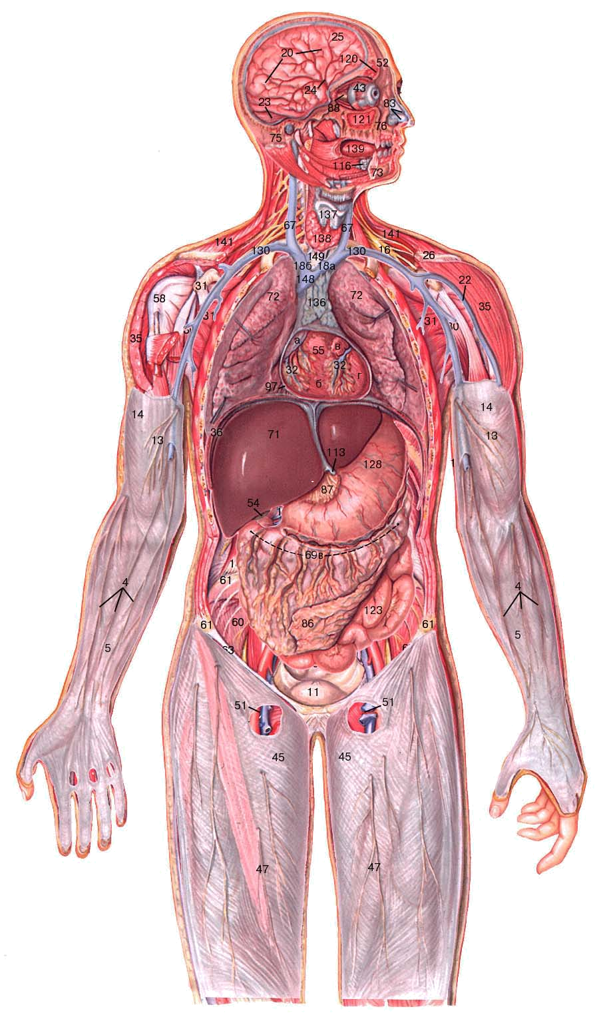  мозг  лёгкие  сердце  печень  кишечник  желудок | мозг  лёгкие  сердце  печень  кишечник  желудок

мозг  лёгкие  сердце  печень  кишечник  желудок | мозг  лёгкие  сердце  печень  кишечник  желудок

